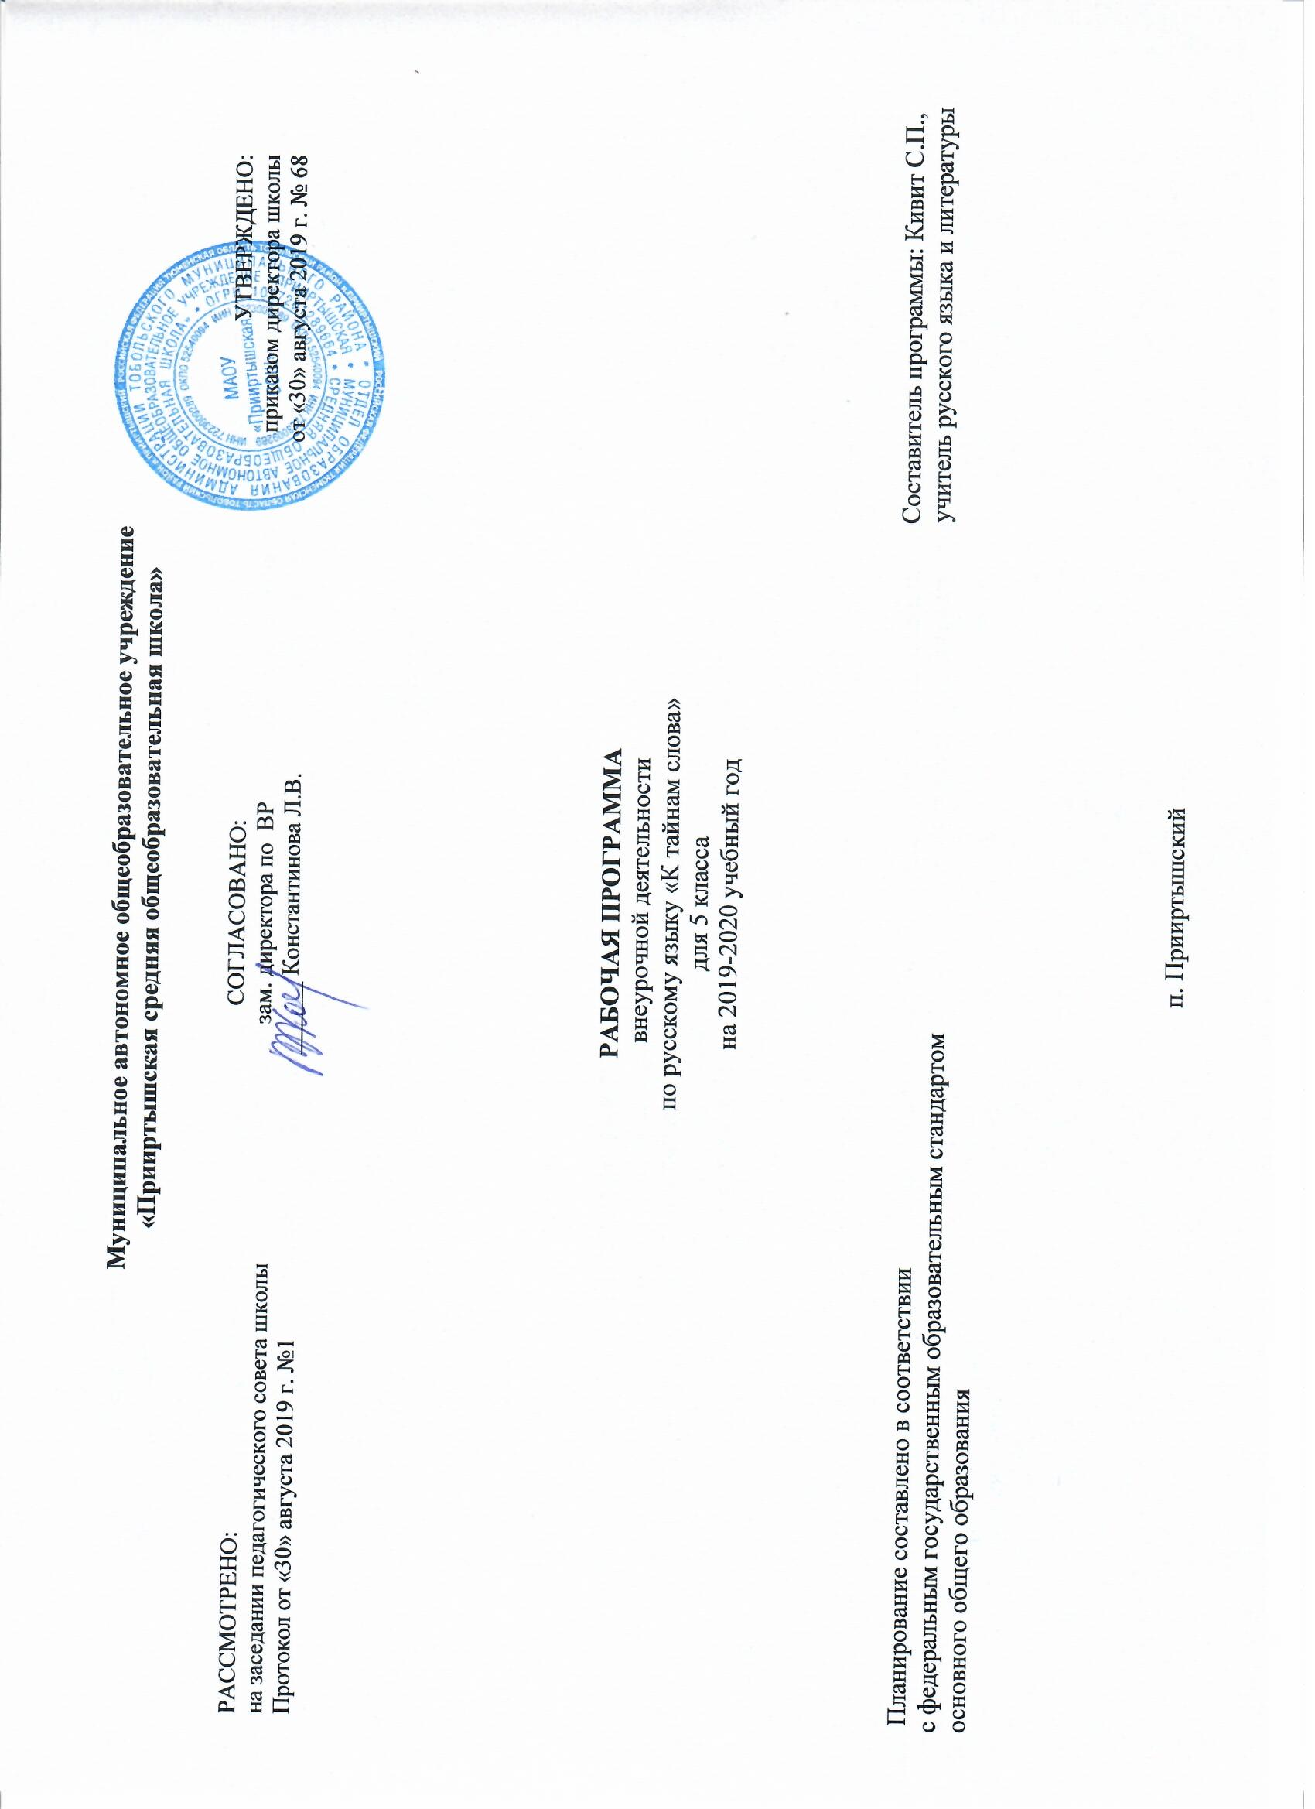
Рабочая программа внеурочной деятельности по русскому языку «К тайнам слова: занимательная лексика и фразеология» для обучающихся 5 классов составлена в соответствии с программой к завершенной предметной линии учебников по русскому языку: Русский язык. Практика. Под ред. А.Ю. Купаловой, А.П. – М.: Дрофа, 2012; Русский язык. Теория. Под. ред. В.В. Бабайцевой. – М.: Дрофа, 2012; рабочей программой внеурочной деятельности по русскому языку 5-6 классы. Автор-составитель Т.Н. Трунцева. – М.: ВАКО, 2014. – 32 с.
Учебный план МАОУ «Прииртышская СОШ» предусматривает обязательное изучение русского языка во внеурочной деятельности в 5 классе в объеме 1 час в неделю, 34 часа в год.

Результаты освоения программы

Метапредметные результаты

Регулятивные
- способности извлекать информацию из разных источников, включая средства массовой информации, компакт-диски учебного назначения, ресурсы Интернета; свободно пользоваться словарями различных типов, справочной литературой;
- овладение приемами отбора и систематизации материала на определенную тему; умение вести самостоятельный поиск информации, ее анализ и отбор;
- умения сопоставлять и сравнивать речевые высказывания с точки зрения их содержания, стилистических особенностей и использованных языковых средств;
- способность определять цели предстоящей исследовательской, творческой деятельности, последовательность действий;
- определение цели учебной деятельности с помощью учителя и самостоятельно;
- формулирование и удерживание учебной задачи;
- соотнесение выполненного задания с образцом, предложенным учителем;

Коммуникативные
- умение воспроизводить прослушанный или прочитанный текст с разной степенью свернутости;
- умение создавать устные и письменные тексты разных типов, стилей речи и жанров с учетом замысла, адресата и ситуации общения;
- способность свободно, правильно излагать свои мысли в устной и письменной форме;
- владение разными видами монолога и диалога;
- способность участвовать в речевом общении, соблюдая нормы речевого этикета;
- способность оценивать свою речь с точки зрения ее содержания, языкового оформления;
- умение находить грамматические и речевые ошибки, недочеты, исправлять их, совершенствовать и редактировать собственные тексты;
- умение выступать перед аудиторией сверстников с небольшими сообщениями, докладами;
- сохранение доброжелательного отношения друг к другу в ситуации конфликта интересов;
- установление взаимоконтроля и взаимопомощи по ходу выполнения задания;
- оформление своих мыслей в устной и письменной речи с учетом учебных и жизненных ситуаций;
- понимание возможностей различных позиций и точек зрения на какой-либо предмет или вопрос;
- уважение позиций других людей, отличные от собственной.

Рефлексивные
- оценивать достигнутые результаты и адекватно формулировать их в устной и письменной форме;
- проектировать, корректировать индивидуальный маршрут восполнения проблемных зон выполняемой предметной, метапредметной, личностно ориентированной деятельности;
- применять само- и взаимодиагностику при перепроектировании индивидуальных маршрутов восполнения проблемных зон в предметной, метапредметной деятельности.

Познавательные
- самостоятельное прогнозирование информации, которая будет нужна для изучения незнакомого материала, отбор необходимых источников информации среди предложенных учителем словарей, энциклопедий, справочников, электронных дисков;
- объяснение языковых явлений, процессов, связей и отношений, выявляемых в ходе исследовательской, проектной работы;
- предоставление информации на основе схем, моделей, сообщений;
- планирование своей работы по изучению незнакомого материала;
- сопоставление и отбор информации, полученной из различных источников.

Личностные результаты
- понимание русского языка как одной из основных национально-культурных ценностей русского народа; определяющей роли родного языка в развитии интеллектуальных, творческих способностей и моральных качеств личности;
- осознание эстетической ценности русского языка; уважительное отношение к родному языку; гордость за него; потребность сохранить чистоту русского языка как явления национальной культуры; стремление к речевому самосовершенствованию;
- достаточный объем словарного запаса и усвоенных лексических, фразеологических средств для свободного выражения мыслей и чувств в процессе речевого общения; способность к самооценке на основе наблюдения за собственной речью;
- умение принимать решение на основе соотнесения нескольких моральных норм;

Содержание программы

«ЯРМАРКА ИДЕЙ» (5ч.)
Тема1. Что я умею, что могу? (1ч.)
Формирование творческой лаборатории проектирования индивидуального маршрута саморазвития в соответствии с потребностями учащихся, с диагностикой проблемных зон в изучении учащимися разделов предмета «Русский язык».
Тема 2. Через тернии к звездам (1ч.)
Совместное планирование маршрутов восполнения проблемных зон с учетом необходимости углубления и расширения теоретических знаний и представлений о лексическом, фразеологическом составе русского языка.
Тема 3-5. Эврика! (3ч.)
В ходе проведения «Ярмарка идей» происходит выбор эффективных форм решения задачи: творческих мастерских юного исследователя художественного текста, творческих лабораторий работы с этимологическим словарем. Составление плана исследовательской, аналитической работы, выбор необходимой научной, справочной литературы, определение круга проблем исследователя.
СЛОВО О СЛОВАХ (20ч.)
Тема 6. Имена вещей (1ч.)
Работа творческой мастерской. Темы: «Уточнение понятия о лексическом значении слов», «Знакомство с лингвистическими словарями русского языка», «Знакомство с особенностями словарной статьи», «Сравнение роли энциклопедических и лингвистических словарей». Обучение умению пользоваться различными словарями. Обогащение словарного запаса учащихся.
Тема 7. В царстве смыслов много дорог (2ч.)
Работа творческой мастерской. Темы: знакомство с многозначными словами», «Знакомство со словами-омонимами», «Способы и причины образования нескольких значений слова». Проект: «Отличие многозначных слов от слов-омонимов» (на основе исследования художественных, научно-популярных и публицистических текстов). Игра «Грамматический аукцион».
Тема 8. Приготовим многослойный пирог, или о многозначности слова (2ч.)
Работа творческой мастерской. Тема «Многозначность слова» (выделение отличительных признаков многозначности и омонимии). Работа с толковыми словарями.
Тема 9. Как и почему появляются новые слова? (2ч.)
Работа творческой мастерской. Тема: «Исследование художественных произведений С. Есенина, В. Маяковского. Коллективный проект: составление презентации «Лингвистический портрет поэта», использовавшего в своем творчестве неологизмы. Защита презентаций.
Тема 10. Откуда катится каракатица, или о словах, которые рассказывают об истории слов (1ч.)
Работа творческой мастерской. Тема «Строение словарной статьи этимологического словаря». Понятие «этимология». Работа с различными этимологическими и историческими словарями. Определение первоисточников слова. Групповой проект: « Иллюстрируем этимологический словарь».
Тема 11. Об одном и том же разными словами. (1ч.)
Работа творческой мастерской. Темы: «Изучение особенности синонимического ряда слов», «Слова-синонимы: правильное употребление в речи», «Лексические нормы синонимов» Индивидуальный проект: составление тематических словариков синонимов. («Описание зимнего неба», «Воспоминания о летнем дожде», «В степи»). Устное иллюстрирование, лингвистическое рисование с использованием синонимов. Коллективный проект: «Какого слова не бывает?» (редактирование текстов школьных сочинений).
Тема 12. Слова – антиподы (1ч.)
Работа творческой мастерской. Беседа по содержанию стихотворения В. Полторацкого «Слово о словах». Понятие «антонимы». Групповая работа с пословицами и поговорками. Работа со словарем антонимов русского языка. Индивидуальный проект: составление тематических словариков антонимов («Как я выполнял домашнюю работу по…» («В походе», «Однажды утром»). Устное иллюстрирование, лингвистическое рисование с использованием антонимов. Коллективный проект «Легко-сложно» (редактирование текстов школьных сочинений).
Тема 13. Ума палата, или о фразеологических оборотах. (2ч.)
Работа творческой мастерской. Темы: «Особенности фразеологических сочетаний», «Фразеологический оборот», «Лексические нормы употребления фразеологизмов в речи» Индивидуальный проект: «Иллюстрирование фразеологизмов в отрывке повести А. Рыбакова «Приключения кроша», коллективный проект: «Составление ребусов и использованием фразеологизмов из книги Л. Кэрролла «Алиса в Стране чудес». Игра «Инсценирование запомнившихся фразеологизмов».
Тема 14. Словари «чужих» слов.(1ч.)
Работа творческой мастерской. Темы: «Особенности строения словарной статьи словаря иностранных слов», «Устойчивые обороты». Индивидуальный проект: «Исследовательская работа со словарем иностранных слов». Определение значения иностранных слов». Коллективный проект: «Найди замену заимствованному слову в словах исконно русских».
Тема 15. «Он весь свободы торжество…» (1ч.)
Работа творческой мастерской. Тема: «Языковые особенности произведений А.С. Пушкина». Понятия «литературный язык», «живая народная речь». Коллективный проект: «Народная речь в произведениях А.С. Пушкина».
Тема 16. Мы говорим его стихами. (1ч.)
Работа творческой мастерской. Понятия «крылатые выражения», «афоризмы». Коллективный проект: «Афоризмы и крылатые выражения в произведениях А.С. Пушкина и других писателей» (Н.В. Гоголь, А.П. Чехов, Л.Н. Толстой). Индивидуальный проект: «Крылатые выражения и фразеологизмы».
Тема 17. Слова уходящие (1ч.)
Работа творческой мастерской. Понятие «архаизмы», «историзмы». Тема: «Лексические, грамматические нормы употребления историзмов, архаизмов в речи». Игра «Грамматический аукцион» . Групповой проект: «Лингвистическое иллюстрирование архаизмов, историзмов».
Тема 18. Паронимы, или «ошибкоопасные» места (2ч.)
Работа творческой мастерской. Понятие «паронимы». Индивидуальный проект: «Виды паронимов и способы их образования». Беседа о правильном употреблении паронимов в устной и письменной речи. Игра «Грамматический аукцион». Подготовка и проведение игры «Что? Где? Когда?» по итогам изучения употребления паронимов.
Тема 19. Словарь-грамматей (2ч.)
Работа творческой мастерской. Тема: «Словарная статья орфографического словаря». Беседа о значении орфографического словаря. Коллективный проект: «Составление тематических словариков с использованием слов из орфографического словаря». Индивидуальный проект: «»Устное лингвистическое рисование с использованием слов орфографического словаря». Выставка рисунков по словарным словам.
«ЧТО В ИМЕНИ ТЕБЕ МОЕМ…» (9ч.)
Тема 20. Научная этимология (1ч.)
Работа творческой мастерской. Тема: «Словарная статья этимологического словаря». Индивидуальные проекты: «Значение этимологического словаря», «История происхождения слов «вол», «волк», «волынка», «Родственники ли слова «запонка» и «запятая?»
Тема 21. Какие бывают имена? (1ч.)
Работа творческой мастерской. Понятие «ономастика». Индивидуальный проект: «История происхождения традиционных кличек животных на Руси». Коллективный проект: «Способы и причины образования омонимов среди имен собственных». Работа с этимологическими словарями. Грамматическое иллюстрирование.
Тема 22. Древнерусские имена (2ч.)
Работа творческой мастерской. Работа с этимологическим словарем. Темы: «История образования древнерусских имен», «Особенность древнерусских имен», «История происхождения русских имен». Индивидуальный проект: «Первые русские имена». Коллективный проект: «Значение древнерусских имен».
Тема 23. Отчество и фамилия (1ч.)
Работа творческой мастерской. Индивидуальный проект: «История появления отчеств и фамилий в русском языке», «Антропонимика». Коллективный проект: «Объяснение происхождения фамилий».
Тема 24. Времена года. (1ч.)
Работа творческой мастерской. Тема «Название месяцев». Индивидуальный проект: «Как назывались месяца в Древней Руси?» Лингвистическое рисование. Конкурс иллюстраций с использованием грамматического материала.
Тема 25. О том, что мы носим (1ч.)
Работа творческой мастерской. Коллективный проект: «Названия некоторых предметов одежды». Лингвистическое иллюстрирование. Игра «Лингвистический аукцион».
Тема 26. Растения – почему их так называют? (1ч.)
Работа творческой мастерской. Индивидуальный проект: «Названия некоторых растений». Подготовка и проведение игры «Что? Где? Когда?»
Тема 27. Птицы и звери – почему их так называют? (1ч.)
Работа творческой мастерской. Коллективный проект: «Названия некоторых животных». Инсценирование, устное иллюстрирование на лингвистическом материале.
Тема 28. Итоговый урок (1ч.)
Подготовка и проведение игры «Что? Где? Когда?»

Тематическое планирование

№  п/п | Разделы, темы | Количество часов |  | Основные виды деятельности
№  п/п | Разделы, темы | Примерная  программа | Рабочая программа | Основные виды деятельности
1. | «Ярмарка идей» | 5 | 5 | Формирование у учащихся способностей к рефлексии коррекционно-контрольного типа и реализации коррекционной нормы: формирование творческой лаборатории проектирования индивидуального маршрута саморазвития в соответствии с потребностями учащихся, с диагностикой проблемных зон в изучении учащимися разделов предмета «Русский язык»; формирование у учащихся деятельностных способностей и способностей к конструированию и систематизации изучаемого предметного содержания: происходит выбор эффективных форм решения задачи.
2. | «Слово о словах» | 20 | 20 | Формирование у учащихся деятельностных способностей и способностей к конструированию и систематизации изучаемого предметного содержания: происходит выбор эффективных форм решения задачи; формирование у учащихся умений построения т реализации новых знаний; формирование у учащихся способностей к рефлексии коррекционно-контрольного типа и реализации коррекционной нормы.
3. | «Что в имени тебе моем…» | 9 | 9 | Формирование у учащихся деятельностных способностей и способностей к конструированию и систематизации изучаемого предметного содержания: происходит выбор эффективных форм решения задачи; формирование у учащихся умений построения т реализации новых знаний; формирование у учащихся способностей к рефлексии коррекционно-контрольного типа и реализации коррекционной нормы.
 | Итого: | 34 | 34

